Nama : I Putu Pandu Wiranata
NPM : 23312150
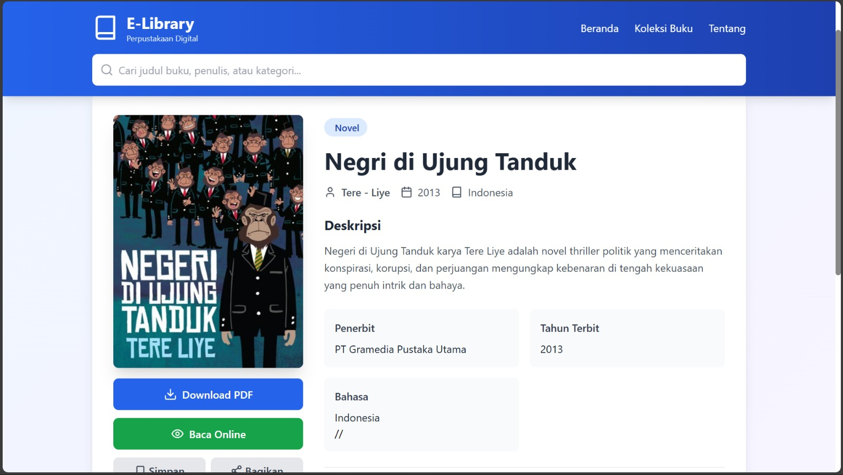

- Gambar tersebut menunjukkan data yang ditampilkan pada halaman detail buku yang berasal dari proses backend. Backend bertugas mengambil data buku dari database berdasarkan ID buku, kemudian mengirimkan data tersebut ke frontend untuk ditampilkan.
Data yang dikelola backend meliputi judul buku, kategori, penulis, tahun terbit, bahasa, penerbit, deskripsi, serta file buku dan sampul. Backend juga menangani proses download PDF dan baca online dengan mengatur akses file sesuai permintaan pengguna. Dengan backend ini, informasi buku dapat ditampilkan secara lengkap dan terstruktur pada aplikasi E-Library.
Fungsi Backend
Backend berfungsi untuk mengelola dan mengambil data buku dari database, kemudian mengirimkannya ke frontend untuk ditampilkan. Backend juga menangani proses download file PDF, baca buku secara online, serta pengelolaan data detail buku agar dapat diakses dengan aman dan efisien oleh pengguna.

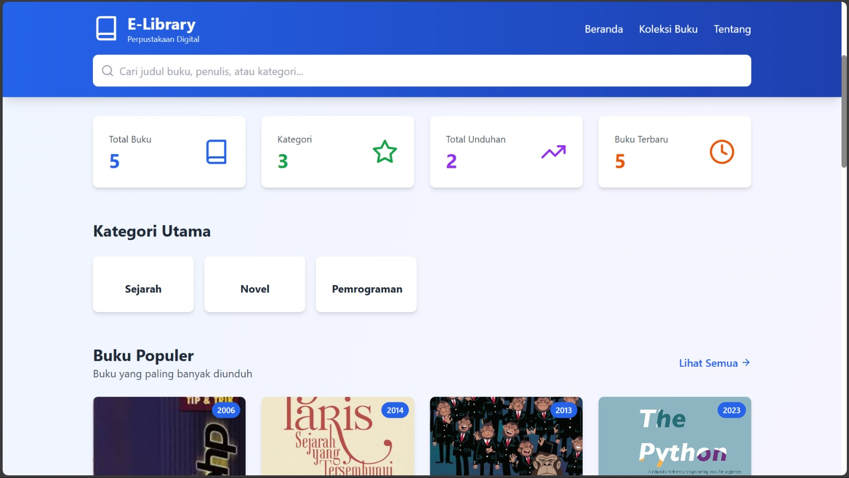

- Manajemen Database (CRUD): Backend mengelola data buku, kategori, dan riwayat unduhan. Angka-angka yang muncul (seperti "Total Buku: 5") dihasilkan dari perintah query ke database (misalnya: SELECT COUNT(*) FROM books).

- Logika Bisnis Statistik: Sistem menghitung secara otomatis jumlah buku terbaru, kategori aktif, dan buku mana yang paling sering diunduh oleh pengguna untuk mengisi bagian "Buku Populer".
- Fitur Pencarian: Bilah pencarian di bagian atas bekerja dengan mengirimkan kata kunci ke backend, yang kemudian melakukan filter pada database untuk mencocokkan judul, penulis, atau kategori.
- API Endpoints: Backend menyediakan titik akses (API) agar frontend dapat mengambil data secara real-time. Contohnya:
- GET /api/stats untuk mengambil angka di kartu statistik.
- GET /api/books/popular untuk menampilkan daftar buku di bagian bawah.
- Penyimpanan File: Backend juga menangani penyimpanan file fisik (seperti PDF buku atau gambar sampul) yang disimpan di server atau cloud storage.

